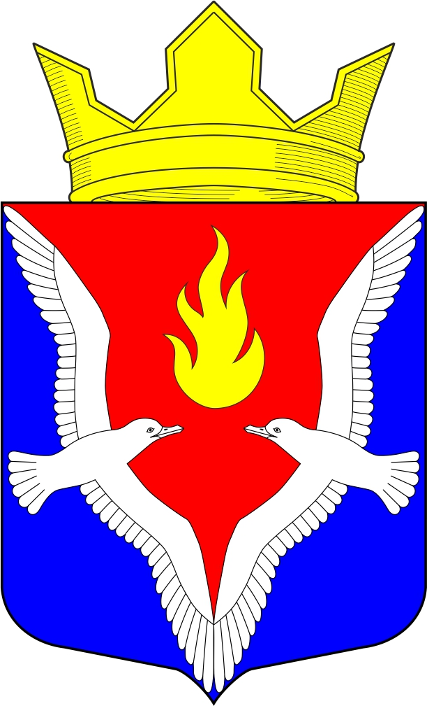
Республика Карелия
Олонецкий национальный муниципальный район
Совет Видлицкого сельского поселения

1 сессия V созыва

РЕШЕНИЕ

От 26 сентября 2022 г. № 19

Об утверждении состава счетной комиссии
по выборам Главы Видлицкого сельского поселения

Руководствуясь ст. 5.4. Регламента работы Совета Видлицкого сельского поселения, на основании Устава муниципального образования «Видлицкое сельское поселение», Совет Видлицкого сельского поселения – представительный орган МО «Видлицкое сельское поселение» решил:

1. Утвердить состав счетной комиссии:
- Ефремова Анна Михайловна- депутат Видлицкого сельского поселения;
- Березина Ирина Викторовна- депутат Видлицкого сельского поселения;
- Неговора Валентина Петровна - депутат Видлицкого сельского поселения.

2. Счетной комиссии:
2.1. Провести подсчет голосов для установления результатов голосования;
2.2. Подготовить протокол счетной комиссии о результатах голосования.

Глава Видлицкого сельского поселения -
Председатель Совета Видлицкого сельского поселения И.И.Аутио

